РИСОВАНИЕ ДРАПИРОВКИ.
Методические рекомендации Драпировка – это ткань, закрепленная на плоскости в одной или нескольких точках. Рисование драпировки ведется в той же последовательности, что и предыдущие задания. Вначале намечается композиция, движение, пропорции общих форм, создается тем самым основа для дальнейшей работы.

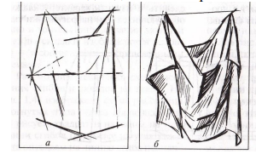

Конкретизировав строение формы драпировки, переходят к лепке ее светотенью. Для грамотного рисования складок нужно правильно определить их пластику, а также знать их формообразование. Все складки можно разделить на 3 основных типа: вертикальные(прямые), диагональные(косые) и радиальные(лучевые). В складках ткани можно увидеть знакомые нам геометрические формы. Цилиндрическая форма характерна для прямых или диагональных складок, коническая – для радиальных.
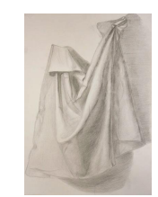

При тональной разработке складок штрих лучше класть по форме их движения, а в углублениях – вдоль натяжения поверхности ткани.
РИСОВАНИЕ НАТЮРМОРТА.
Методические рекомендации Овладев навыками рисования геометрических тел, студенты переходят к рисунку натюрмортов, составленных из предметов быта, овощей, фруктов, драпировок. В учебных постановках чаще всего ставятся учебные задачи, направленные на усвоение элементарной грамоты рисунка и приемов перспективно конструктивного построения группы предметов и выявления объемных форм светотенью. Для успешного продвижения работы, необходимо соблюдать следующие этапы:
1. Анализ формы предметов постановки.
2. Композиционное размещение на листе бумаги На этом этапе необходимо выявить композиционный центр , т.е главный предмет в смысловом отношении.
Остальные предметы должны быть подчинены композиционному центру.
3. Конструкция и перспективное построение на плоскости При построении предметов постановки необходимо исходить из характера их форм и конструкций, учитывать изменения их форм в перспективе и пропорциональные соотношения предметов между собой и каждого предмета отдельно.
4. Выявление объемной формы светотенью Передача объемности предметов, выявление пространственных планов и степени освещенности.
5. Тональная проработка формы
6. Подведение итогов работы. Цельность рисунка.

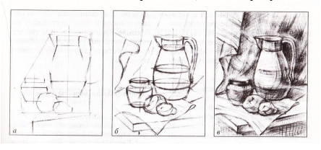
Лабораторные занятия проходят в мастерской ФАД. Обучение рисунку проходит практически в форме практикумов на основе глубокого анализа натуры в сочетании с изучением теоретических основ изобразительной грамоты, которые сообщаются студентам в процессе рисования, дополнительного самостоятельного чтения специальной учебной литературы и копирования мировых шедевров рисунка. Рисование с натуры дополняется зарисовками по памяти, представлению и воображению. В процессе рисования студенты должны выразительно организовать изобразительную плоскость листа, т.е. скомпоновать рисунок, логически обосновать строение (конструкцию) модели, определяя еѐ пространственное положение по законам перспективы. При этом, точно передать пропорциональное соотношение целого и частей.
Студент должен также продемонстрировать умения выявлять фактуру и материальность предметов графическими средствами, если такая задача поставлена в задании. Выполнение каждого задания желательно сопровождать демонстрацией лучших образцов аналогичного задания из методического фонда, также просмотром произведений мастеров рисунка в репродукциях или слайдах. Формат бумаги, еѐ сорт, определяется в зависимости от характера задания и заранее оговаривается преподавателем. Это же касается и выбора рисовальных материалов (твердых, мягких, жидких). Подбор формата диктуется конкретным композиционным решением, к которому студент приходит в результате предварительного эскизирования на небольшом формате. Каждое задание предполагает решение определенных учебно-творческих задач, которые сообщаются преподавателем перед началом выполнения задания. Поэтому законченность рисунка будет определяться степенью решения поставленных задач. Обучение рисунку обязательно должно сопровождаться выполнением внеаудиторных (домашних) заданий. Каждое программное задание предусматривает выполнение дополнительных заданий в виде набросков и зарисовок в домашних альбомах. Регулярность выполнения самостоятельных заданий контролируется педагогом, и влияет на семестровую оценку студента, поскольку регулярность выполнения домашних заданий формирует у студентов целостность восприятия, глазомер, моторику руки. Всего этого, как правило, недостает студентам для качественного овладения рисунком. Сформировать эти качества возможно только регулярными упражнениями. Ход работы над аудиторным рисунком сопровождается периодическим анализом допускаемых ошибок с участием самих студентов, чтобы развивать у них аналитические способности и умения прогнозировать и видеть ошибки. Без этого невозможно сформировать самостоятельность рисования. После окончательного завершения задания следует провести полный анализ работы каждого студента, чтобы дать возможность последующего исправления допущенных ошибок. 25 При оценке работ учитывается не только формальное выполнение задания, но и, прежде всего, решение в каждой работе поставленных целей и задач, а также творческий подход к теме.

